RK-29-2002-21, př. 1
počet stran: 4

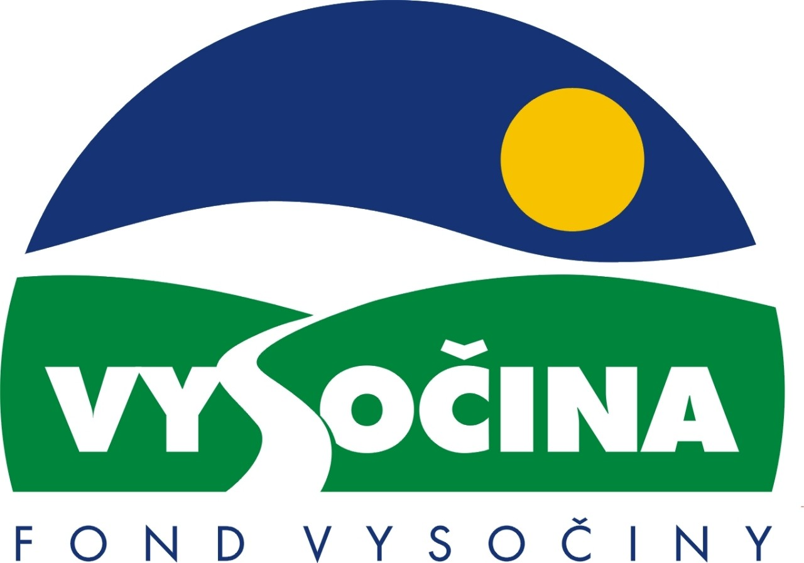

FOND VYSOČINY

Výzva k předkládání projektů
vyhlášená v souladu
se Statutem Fondu Vysočiny a Zásadami pro poskytování podpory z Fondu Vysočiny

1) Název programu:

VZDĚLÁNÍM KE STANDARDŮM KVALITY
Grantový program na podporu zvyšování profesionální úrovně sociálních pracovníků

2) Celkový objem finanční prostředků: 800.000,- Kč

3) Cíl, dílčí cíl a opatření Programu rozvoje kraje Vysočina:

Cíl 2: Zvýšení kvality sociálního prostředí s důrazem na rozvoj lidských zdrojů

Dílčí cíl 2.3: Zvyšování standardů zdravotních a sociálních služeb a prevence zdravotních rizik

Opatření: 2.3.2: Udržovat a zlepšovat podmínky v oblasti služeb sociální péče, rozvíjet mechanizmy boje proti společenské marginalizaci ohrožených skupin obyvatelstva

4) Cíl programu:
Podpořit iniciativy zaměřené na zvyšování profesionální úrovně sociálních pracovníků a managementu a na prověření možnosti zavádění nových forem a metod v oblasti celoživotního vzdělávání i v oblasti vlastní sociální práce.

5) Popis a rozsah programu:
Účelem poskytovaných finančních prostředků je zajistit financování projektů, které budou zaměřeny na vytvoření programu uceleného vzdělávacího systému pro pracovníky rezidenčních sociálních služeb. Tyto projekty by měly vést k vytvoření podmínek pro zvyšování kvalifikace pracovníků, týmové spolupráce a ve svém důsledku ke zkvalitnění poskytovaných sociálních služeb a zefektivnění využití prostředků vynaložených na tyto služby. Současně se předpokládá zachování nezávislosti a autonomie uživatele těchto služeb.

6) Příjemci podpory:
- Vzdělávací zařízení, jejichž předmětem činnosti je vzdělávání sociálních pracovníků (podmínkou není sídlo na území kraje)
- Zařízení sociální péče

7) Lokalizace projektů:
Projekt musí být realizován v zařízení sociální péče se sídlem v kraji Vysočina.

8) Přijatelné a nepřijatelné výdaje:
V rámci programu mohou být financovány: lektorné, cestovné, ubytování, stravování, odborná literatura související s tématem projektu, programové vybavení
Financovány nemohou být: investiční náklady, kancelářská a výpočetní technika, kancelářské potřeby, výdaje spojené s přípravou žádosti o poskytnutí podpory z grantového programu

9) Základní a specifická kritéria pro posuzování projektů:
Základní kritéria:
- soulad projektu s Programem rozvoje kraje, popř. s dalšími rozvojovými plány a programy
- soulad projektu s vyhlášeným grantovým programem
- připravenost a realizovatelnost projektu
- prokazatelné využití poskytnutých prostředků ve prospěch rozvoje kraje Vysočina
- reálný a průhledný rozpočet nákladů
- soulad projektu s obecně platnými právními předpisy
- důvěryhodnost předkladatele a jeho schopnost akci spolufinancovat a realizovat

Specifická kritéria:
- přínos projektu pro rozvoj systému vzdělávání cílové skupiny
- využití výsledků projektu po jeho ukončení
- předpokládaný způsob interpretace závěrů projektu (např. specifikace kvalifikačních předpokladů pro práci v daném zařízení ve vztahu k personální struktuře, výsledků vzdělávacího projektu, potřeby dalšího vzdělávání), definování obecných a specifických kritérií vzdělávacího projektu
- odkazy a reference o realizovaných projektech

10) Minimální a maximální výše příspěvku:
Minimální výše finančních prostředků poskytnutých na jeden projekt je 50 000 Kč, maximální výše příspěvku je 800 000 Kč.

11) Minimální vlastní podíl příjemce podpory:
10% celkových nákladů projektu

12) Časový harmonogram realizace projektu:
Projekt bude zahájen po podpisu smlouvy o poskytnutí podpory a ukončen nejpozději do 30.9.2003.

13) Platební podmínky:
Finanční příspěvek bude poskytnut na základě smlouvy o poskytnutí podpory, v níž budou stanoveny podmínky čerpání finančních prostředků, termíny uvolňování finančních prostředků v návaznosti na rozpracovanost projektu, způsob a termín závěrečného vyúčtování, sankce za nedodržení parametrů projektu a za neoprávněné využití finančních prostředků.
Finanční příspěvek nemůže být v průběhu realizace převeden na jiný subjekt.
Souběh podpory z Fondu Vysočiny s dotacemi z dotačních titulů státního rozpočtu nebo jiných fondů se nevylučuje. Není vyloučena spoluúčast zařízení, ve kterém bude projekt realizován.

14) Termíny a podmínky podání projektů:
Žadatelé o podporu projektů musí předložit vyplněnou žádost o poskytnutí podpory na předepsaném formuláři.
Povinné přílohy:
- Podrobný popis projektu a plánovaných aktivit včetně doporučení projektu (pokud není sám pilotní)
- Časový harmonogram realizace projektu
- Podrobná ekonomická rozvaha
- a) Předběžná dohoda s vytipovaným zařízením sociální péče, je-li žadatelem vzdělávací zařízení.
b) Předběžná dohoda s vytipovaným vzdělávacím zařízením, je-li žadatelem zařízení sociální péče.
- K žádosti přiložte:
- Notářsky ověřenou kopii listiny ověřující vznik nebo oprávnění k činnosti ( 1x k originálu žádosti)
  - Občanská sdružení podle z.č.83/1990 Sb., - stanovy s registrací u MV ČR
  - Církevní právnické osoby podle z.č.3/2002 Sb., – výpis z registru MK ČR
  - Obecně prospěšné společnosti podle z.č. 248/1995 Sb., – výpis z rejstříku OPS
  - Fyzické osoby – příslušné oprávnění k činnosti

Formulář žádosti je umístěn na internetové adrese www.kr-vysocina.cz a je k vyzvednutí na adrese: kraj Vysočina, krajský úřad, odbor sociálních věcí a zdravotnictví, oddělení sociálních služeb a soc.-právní ochrany dětí, Romana Havelky 4, 587 33 Jihlava.
Na stejné webové stránce najdete Statut Fondu Vysočiny a Zásady pro poskytování podpory z Fondu Vysočiny, kde se dočtete kompletní informace k podmínkám poskytnutí podpory.

Žádosti zpracované ve dvou vyhotoveních (originál + kopie) se přijímají osobně prostřednictvím podatelny Krajského úřadu kraje Vysočina, Žižkova 57, 587 33 Jihlava nebo poštou v termínu do 31. prosince 2002 (rozhodující je datum poštovního razítka. Po tomto datu již nebudou žádné projekty se žádostí přijímány.).Registrovány budou pouze kompletní projekty a žádosti. Žádosti budou předloženy v zalepené obálce označené: Fond Vysočiny, Grantový program „Vzděláním ke standardům kvality“. Neotvírat !

15) Odpovědnost za realizaci podpory (garant programu):
Garantem programu je odbor sociálních věcí a zdravotnictví, Krajský úřad kraje Vysočina, Romana Havelky 4, Jihlava, 587 33.
Průběžné informace ke zpracování projektů bude poskytovat - odbor sociálních věcí a zdravotnictví, oddělení sociálních služeb a soc.-právní ochrany dětí, tel. 066/7572765, JUDr. Božena Dolejská, e-mail:dolejska.b@ kr-vysocina.cz
Jednotlivé projekty budou posouzeny garantem a Řídícím výborem Grantového programu, který po ukončení procesu hodnocení rozhodne o přiznání podpory konkrétním žadatelům. S výsledkem tohoto procesu budou žadatelé seznámeni písemně do 31. ledna 2002.
Podpora z Fondu Vysočiny nepředstavuje nárokový příspěvek, nejde ani o správní řízení, a tudíž proti rozhodnutí řídícího výboru není odvolání.

